Tisztelt Gróf Széchenyi István Úr!

Volt szerencsém olvasni indulattal telt szavait a Bánk bán című alkotásról. Nemrég kezembe került ez a könyv, addig csak címről ismertem, és hírről, miszerint egyik legkiválóbb nemzeti drámánkként tartja számon az irodalmi hagyomány.
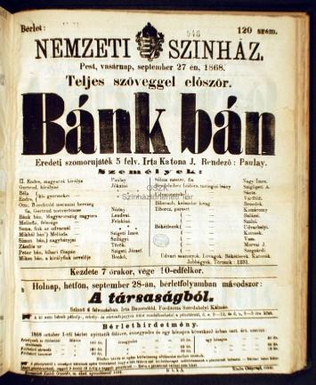
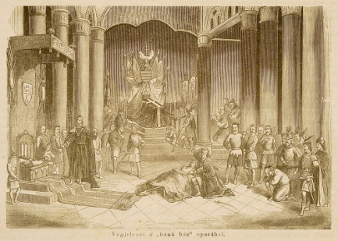
Elolvasása után fölöttébb megleptek, sőt inkább megdöbbentettek, a gróf úr megjegyzései. Csodálkozásom leginkább abból fakadt, hogy én, aki hatalmas tisztelettel, megbecsüléssel és elismeréssel figyelem és követem az ön munkásságát, és vélem felfedezni, hogy mennyire megegyeznek az elképzeléseink, azzal kell szembesülnöm, hogy a szívemhez oly közel kerülő Bánk bán ennyire ellenszenves gondolatokat váltott ki Önből. Miért van ez? Mi a magyarázat?
Hosszadalmas elmélkedésbe bocsátkoztam és arra gondoltam, leírom önnek,hogy mi fogott meg engem ennyire ebben a drámában, mert képtelen vagyok beletörődni abba, hogy Ön, uram, nem lát egy cseppnyi szépséget sem ebben a műben, sőt „esztelenségnek” tartja.
Irodalmi, történelmi és emberi szempontból is közelíthetünk a kérdéshez. A magyar irodalomnak kevés olyan jelentőségű remeke van, mint Katona drámája, amelyben a történelmi esemény ilyen, minden korban aktualizálható, minden kor számára üzenetet hordozó szerepben jelenik meg –ez bizonyítja a mű egyediségét. A nemzeti közgondolkodásban ezért nagy jelentőséggel bíró szimbólummá vált, és ilyen szempontból ott a helye a Himnusz vagy a Szózat mellett.
A bonyolult nyelvezet és a szerteágazó konfliktusszálak kissé megnehezítik az olvasó feladatát, ezért az elsőre okozhat némi nehézséget. Viszont ezt a drámát összességében kell látni, csak akkor tud azonosulni az olvasó a mondanivalóval és csak akkor látja meg a szépséget, értéket és eszmeiséget, ha beleképzeli magát Bánk bán vívódásába. A végkimenetellel kapcsolatosan sok megválaszolatlan kérdés merülhet fel bennünk. Gróf uram, minden lehetséges szempontból megvizsgálta Bánk cselekedetét? Mit tett a magánember? Mit a közember?
A bonyolultság, a megközelíthetetlenség teszi széppé ezt a művet, úgy tűnhet, mintha véget nem érő konfliktusok fognák át az egészet, de a végső cél mindegyiknél ugyanaz: a béke. Ezen a ponton vélhetünk hasonlóságot felfedezni a drámában fellázadó nép akarata ésa mindenkori magyar nép akarata között. A mi forradalmáraink is megtettek mindent azért, hogy elnyomják az önkényes nagyhatalmakat, hogy ezáltal békét és szabadságot hozhassanak a hazára. Ahogy ön, gróf uram, legnagyobb magyarként építette az országunkat, legjobb tudása szerint, minden erejével.
Ezért az alkotásért Katona Józsefnek jár a dicséret és a hála. Ő egy olyan szereplőt hozott létre, aki saját értékrendjével teljesen ellentétesen cselekszik, bár alapvetően szándékai tisztességesek, mégis meghasonlik önmagával, nem tud egyszerre két szerepben helyt állni, s ráadásul ennek következtében elveszíti azt az embert, akit élete értelmének tart – megteremtette Bánk bánt. Ön nem vél felfedezni némi hasonlóságot tisztelt személye és Bánk bán között?
Mindezek után, kérdem én öntől, gróf uram, még mindig megfoghatatlan esztelenségnek tartja ezt az irodalmunkban folytatás nélkül maradt magyar drámát?

Mély tisztelettel,
a Színesnégyes csapat

Kelt Gyergyószentmiklóson, az Úrnak 2017-ik esztendejében Szent György havának 19-ik napján.

